**ФОРУМ О СПОРТЕ**

**«CRUSH TEST YOURSELF»**

**РАБОЧАЯ ДОКУМЕНТАЦИЯ**

**Техническая документация**

**Листов – 15**

Киров

2022

ОГЛАВЛЕНИЕ

1. ВВЕДЕНИЕ 3

1.1. НАИМЕНОВАНИЕ ПРОГРАММЫ 3

1.2. ОБЛАСТЬ ПРИМЕНЕНИЯ 3

2. НАЗНАЧЕНИЕ РАЗРАБОТКИ 3

2.1. ФУНКЦИОНАЛЬНОЕ НАЗНАЧЕНИЕ 3

2.2. ЭКСПЛУАТАЦИОННОЕ НАЗНАЧЕНИЕ 3

3. СТРУКТУРА РАЗРАБАТЫВАЕМОГО ПРОДУКТА 3

4. ТРЕБОВАНИЯ К ОБРАБАТЫВАЕМЫМ ХРАНИМЫМ ДАННЫМ 4

5. ПРОТОКОЛ ПРИЕМА СДАТОЧНЫХ ИСПЫТАНИЙ 5

# **Введение**

## Наименование программы

Форум о спорте «Crush test yourself»

## Область применения

Область применения программного продукта является сфера деятельности компаний, занимающихся спортивной деятельностью.

# **Назначение разработки**

## Функциональное назначение

Форум предоставляет возможность всем пользователям оставлять истории своих тренировок, диет, полезную информацию о спорте и всё остальное, что с ним связано.

## Эксплуатационное назначение

Форум должен эксплуатироваться в браузере на ПК либо телефоне и предназначен для пользователей, интересующихся культурой спорта.

# **Структура разрабатываемого продукта**

В данном пункте рассматривается структура программного продукта, представлены основные схемы.

На рисунке 1 представлена диаграмма IDEF0 добавление записи.

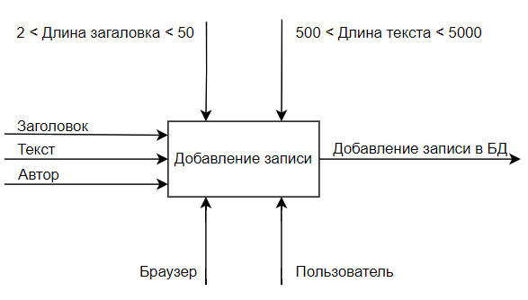

Рисунок 1 – Диаграмма IDEF0

На рисунке 2 представлена декомпозированная диаграмма IDEF0, отображающая процесс добавления записи.

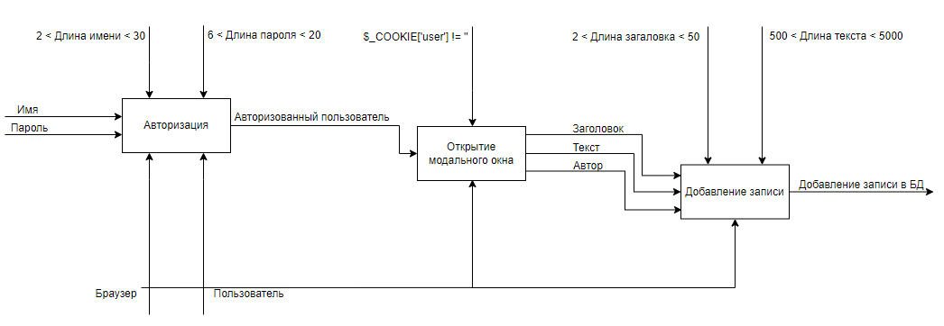

Рисунок 2 – Декомпозиция IDEF0

# **Требования к обрабатываемым хранимым данным**

Диаграмма, представленная на рисунке 3 показывает обрабатываемые хранимые данные, содержащиеся в базе данных.

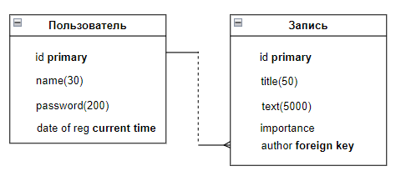

Рисунок 3 – Диаграмма базы данных

# **Протокол приема сдаточных испытаний**

Тест-кейс 1

|  |  |
| --- | --- |
| **Наименование** | **Описание** |
| **Test Case 1** | TC_CTY_1 |
| **Приоритет тестирования** *(Малый/Средний/высокий)* | Средний |
| **Название тестирования/Имя** | Проверка авторизации с корректно введёнными данными |
| **Резюме испытания** | При тестировании нужно достигнуть факта авторизации пользователем |
| **Шаги тестирования** | 1. Открыть сайт 2. Нажать на кнопку «Войти» 3. Ввести корректные логин и пароль 4. Нажать на кнопку «Авторизоваться» |
| **Данные тестирования** | Сайт |
| **Ожидаемый результат** | Авторизация пройдёт успешно |
| **Фактический результат** | Авторизация прошла успешно |
| **Предпосылки** | На устройстве должно присутствовать интернет-соединение |
| **Постусловия** | Пользователь должен быть авторизован |
| **Статус** *(Pass/Fail)* | Pass |
| **Комментарии** |  |

На рисунке 4 представлен тест-кейс 1.

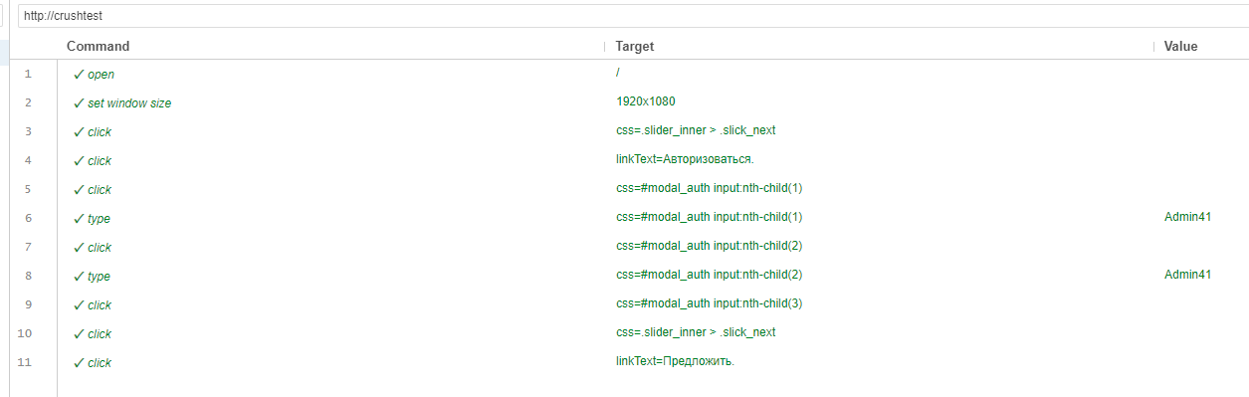

Рисунок 4 – Тест-кейс 1

Тест-кейс 2

|  |  |
| --- | --- |
| **Наименование** | **Описание** |
| **Test Case 2** | TC_CTY_2 |
| **Приоритет тестирования** *(Малый/Средний/высокий)* | Средний |
| **Название тестирования/Имя** | Проверка авторизации с некорректно введённым паролем |
| **Резюме испытания** | При тестировании нужно достигнуть вывода ошибки |
| **Шаги тестирования** | 1. Открыть сайт 2. Нажать на кнопку «Войти» 3. Ввести логин и некорректный пароль 4. Нажать на кнопку «Авторизоваться» |
| **Данные тестирования** | Сайт |
| **Ожидаемый результат** | Сайт выведет ошибку о том, что пользователь не найден |
| **Фактический результат** | Сайт вывел ошибку о том, что пользователь не найден |
| **Предпосылки** | На устройстве должно присутствовать интернет-соединение |
| **Постусловия** | Была открыта отдельная страница с ошибкой |
| **Статус** *(Pass/Fail)* | Pass |
| **Комментарии** |  |

На рисунке 5 представлен тест-кейс 2.

Рисунок 5 – Тест-кейс 2

Тест-кейс 3

|  |  |
| --- | --- |
| **Наименование** | **Описание** |
| **Test Case 3** | TC_CTY_3 |
| **Приоритет тестирования** *(Малый/Средний/высокий)* | Средний |
| **Название тестирования/Имя** | Проверка авторизации с некорректно введённым именем |
| **Резюме испытания** | При тестировании нужно достигнуть вывода ошибки |
| **Шаги тестирования** | 1. Открыть сайт 2. Нажать на кнопку «Войти» 3. Ввести некорректный логин и пароль 4. Нажать на кнопку «Авторизоваться» |
| **Данные тестирования** | Сайт |
| **Ожидаемый результат** | Сайт выведет ошибку о том, что пользователь не найден |
| **Фактический результат** | Сайт вывел ошибку о том, что пользователь не найден |
| **Предпосылки** | На устройстве должно присутствовать интернет-соединение |
| **Постусловия** | Была открыта отдельная страница с ошибкой |
| **Статус** *(Pass/Fail)* | Pass |
| **Комментарии** |  |

На рисунке 6 представлен тест-кейс 3.

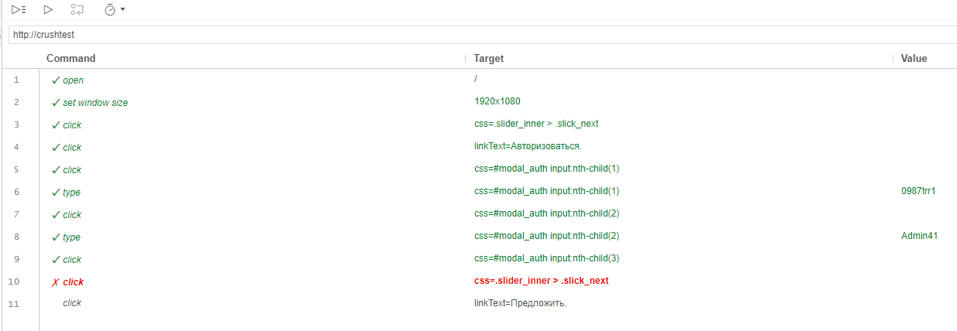

Рисунок 6 – Тест-кейс 3

Тест-кейс 4

|  |  |
| --- | --- |
| **Наименование** | **Описание** |
| **Test Case 4** | TC_CTY_4 |
| **Приоритет тестирования** *(Малый/Средний/высокий)* | Средний |
| **Название тестирования/Имя** | Проверка предложения записи с корректными данными |
| **Резюме испытания** | При тестировании нужно достигнуть вывода ошибки |
| **Шаги тестирования** | 1. Открыть сайт 2. Нажать на кнопку «Войти» 3. Ввести корректный логин и пароль 4. Нажать на кнопку «Авторизоваться» 5. Удостовериться, что авторизация прошла успешно 6. Нажать на кнопку «Предложить» 7. Ввести корректные данные в поля ввода 8. Нажать кнопку «Предложить» в модальном окне |
| **Данные тестирования** | Сайт |
| **Ожидаемый результат** | Запись добавится в базу данных для последующей модерации |
| **Фактический результат** | Запись добавлена в базу данных для последующей модерации |
| **Предпосылки** | На устройстве должно присутствовать интернет-соединение |
| **Постусловия** | В базу данных были добавлены данные, введённые пользователем |
| **Статус** *(Pass/Fail)* | Pass |
| **Комментарии** |  |

На рисунке 7 представлен тест-кейс 4.

Рисунок 7 – Тест-кейс 4

Тест-кейс 5

|  |  |
| --- | --- |
| **Наименование** | **Описание** |
| **Test Case 5** | TC_CTY_5 |
| **Приоритет тестирования** *(Малый/Средний/высокий)* | Средний |
| **Название тестирования/Имя** | Проверка предложения записи с некорректным текстом |
| **Резюме испытания** | При тестировании нужно достигнуть вывода ошибки |
| **Шаги тестирования** | 1. Открыть сайт 2. Нажать на кнопку «Войти» 3. Ввести корректный логин и пароль 4. Нажать на кнопку «Авторизоваться» 5. Удостовериться, что авторизация прошла успешно 6. Нажать на кнопку «Предложить» 7. Ввести некорректные данные в поля ввода 8. Нажать кнопку «Предложить» в модальном окне |
| **Данные тестирования** | Сайт |
| **Ожидаемый результат** | Сайт выдаст ошибку |
| **Фактический результат** | Сайт выдал ошибку |
| **Предпосылки** | На устройстве должно присутствовать интернет-соединение |
| **Постусловия** | Открылась отдельная страница с ошибкой |
| **Статус** *(Pass/Fail)* | Pass |
| **Комментарии** |  |

На рисунке 8 представлен тест-кейс 5.

Рисунок 8 – Тест-кейс 5

В данном тест-кейсе проверяется предложение записи с некорректным текстом

Тест-кейс 6

|  |  |
| --- | --- |
| **Наименование** | **Описание** |
| **Test Case 6** | TC_CTY_6 |
| **Приоритет тестирования** *(Малый/Средний/высокий)* | Средний |
| **Название тестирования/Имя** | Проверка предложения записи с некорректным текстом |
| **Резюме испытания** | При тестировании нужно достигнуть вывода ошибки |
| **Шаги тестирования** | 1. Открыть сайт 2. Нажать на кнопку «Войти» 3. Ввести корректный логин и пароль 4. Нажать на кнопку «Авторизоваться» 5. Удостовериться, что авторизация прошла успешно 6. Нажать на кнопку «Предложить» 7. Ввести некорректный данные в поля ввода 8. Нажать кнопку «Предложить» в модальном окне |
| **Данные тестирования** | Сайт |
| **Ожидаемый результат** | Сайт выдаст ошибку |
| **Фактический результат** | Сайт выдал ошибку |
| **Предпосылки** | На устройстве должно присутствовать интернет-соединение |
| **Постусловия** | Открылась отдельная страница с ошибкой |
| **Статус** *(Pass/Fail)* | Pass |
| **Комментарии** |  |

На рисунке 9 представлен тест-кейс 6.

Рисунок 9 – Тест-кейс 6

Тест-кейс 7

|  |  |
| --- | --- |
| **Наименование** | **Описание** |
| **Test Case 7** | TC_CTY_7 |
| **Приоритет тестирования** *(Малый/Средний/высокий)* | Средний |
| **Название тестирования/Имя** | Проверка предложения записи с некорректным текстом |
| **Резюме испытания** | При тестировании нужно достигнуть вывода ошибки |
| **Шаги тестирования** | 1. Открыть сайт 2. Нажать на кнопку «Войти» 3. Ввести корректный логин и пароль 4. Нажать на кнопку «Авторизоваться» 5. Удостовериться, что авторизация прошла успешно 6. Нажать на кнопку «Предложить» 7. Не вводить данные в поля ввода 8. Нажать кнопку «Предложить» в модальном окне |
| **Данные тестирования** | Сайт |
| **Ожидаемый результат** | Сайт выдаст ошибку |
| **Фактический результат** | Сайт выдал ошибку |
| **Предпосылки** | На устройстве должно присутствовать интернет-соединение |
| **Постусловия** | Открылась отдельная страница с ошибкой |
| **Статус** *(Pass/Fail)* | Pass |
| **Комментарии** |  |

На рисунке 10 представлен тест-кейс 7.

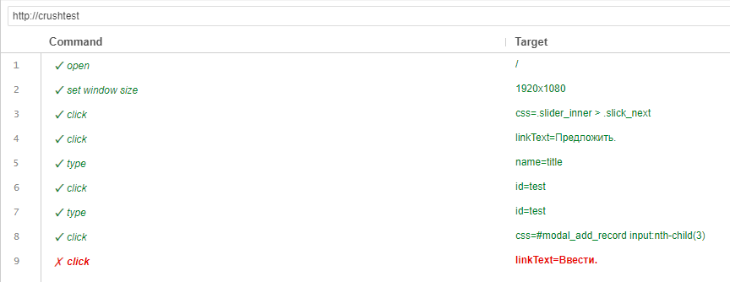

Рисунок 10 – Тест-кейс 7

Тест-кейс 8

|  |  |
| --- | --- |
| **Наименование** | **Описание** |
| **Test Case 8** | TC_CTY_8 |
| **Приоритет тестирования** *(Малый/Средний/высокий)* | Средний |
| **Название тестирования/Имя** | Проверка регистрации с корректными данными |
| **Резюме испытания** | При тестировании нужно достигнуть вывода ошибки |
| **Шаги тестирования** | 1. Открыть сайт 2. Нажать на кнопку «Войти» 3. Нажать на кнопку «Зарегистрироваться» 4. Ввести корректные логин и пароль 5. Нажать на кнопку «Зарегистрироваться» 6. Удостовериться, что регистрация прошла успешно |
| **Данные тестирования** | Сайт |
| **Ожидаемый результат** | Регистрация пройдёт успешно |
| **Фактический результат** | Регистрация прошла успешно |
| **Предпосылки** | На устройстве должно присутствовать интернет-соединение |
| **Постусловия** | В базу данных добавился новый пользователь |
| **Статус** *(Pass/Fail)* | Pass |
| **Комментарии** |  |

На рисунке 11 представлен тест-кейс 8.

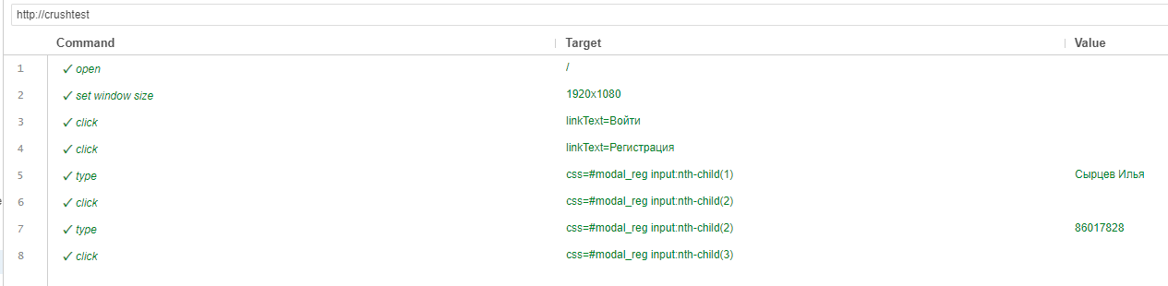

Рисунок 11 – Тест-кейс 8

Тест-кейс 9

|  |  |
| --- | --- |
| **Наименование** | **Описание** |
| **Test Case 9** | TC_CTY_9 |
| **Приоритет тестирования** *(Малый/Средний/высокий)* | Средний |
| **Название тестирования/Имя** | Проверка регистрации с корректными данными |
| **Резюме испытания** | При тестировании нужно достигнуть вывода ошибки |
| **Шаги тестирования** | 1. Открыть сайт 2. Нажать на кнопку «Войти» 3. Нажать на кнопку «Зарегистрироваться» 4. Ввести некорректные логин и пароль 5. Нажать на кнопку «Зарегистрироваться» 6. Посмотреть результат |
| **Данные тестирования** | Сайт |
| **Ожидаемый результат** | Сайт выдаст ошибку |
| **Фактический результат** | Сайт выдаст ошибку |
| **Предпосылки** | На устройстве должно присутствовать интернет-соединение |
| **Постусловия** | Открылась страница с ошибкой |
| **Статус** *(Pass/Fail)* | Pass |
| **Комментарии** |  |

На рисунке 11 представлен тест-кейс 9.

Рисунок 11 – Тест-кейс 9

Тест-кейс 10

|  |  |
| --- | --- |
| **Наименование** | **Описание** |
| **Test Case 10** | TC_CTY_10 |
| **Приоритет тестирования** *(Малый/Средний/высокий)* | Средний |
| **Название тестирования/Имя** | Проверка регистрации с данными существующего пользователя |
| **Резюме испытания** | При тестировании нужно достигнуть вывода ошибки |
| **Шаги тестирования** | 1. Открыть сайт 2. Нажать на кнопку «Войти» 3. Нажать на кнопку «Зарегистрироваться» 4. Ввести уже зарегистрированные логин и пароль 5. Нажать на кнопку «Зарегистрироваться» 6. Посмотреть результат |
| **Данные тестирования** | Сайт |
| **Ожидаемый результат** | Сайт выдаст ошибку |
| **Фактический результат** | Сайт выдаст ошибку |
| **Предпосылки** | На устройстве должно присутствовать интернет-соединение |
| **Постусловия** | Открылась страница с ошибкой |
| **Статус** *(Pass/Fail)* | Pass |
| **Комментарии** |  |

На рисунке 12 представлен тест-кейс 10.

Рисунок 12 – Тест-кейс 10